ชื่อโครงการ(ไทย) โปรแกรมรับส่งสารด่วนแบบปลอดภัย
ชื่อโครงการ(อังกฤษ) Isag Secure Instant Messenger
อาจารย์ที่ปรึษา อาจารย์ธนา หงษ์สุวรรณ
อาจารย์อัครเดช วัชระภูพงษ์
นักศึกษา นายวรณิสร์ พงศ์จรรยานุกูล รหัส 43010365
ปีการศึกษา 2546

บทนำ
การส่งข้อความสนทนากันระยะไกลเป็นหนึ่งกิจกรรมของผู้ใช้อินเทอร์เน็ตจำนวนหนึ่ง ไม่ว่าจะเป็นการคุยเพื่อความบันเทิง ส่งข่าว หรือการทำธุรกิจที่ต้องการความปลอดภัยสูง ซึ่งการรั่วไหลของความลับทางการค้านั้นสามารถสร้างความสูญเสียทางการค้าได้อย่างมหาศาล ถึงแม้ผู้ใช้งานทั่วไปอาจจะคิดว่าไม่ใช่เรื่องสำคัญอะไรนัก แต่สำหรับผู้ใช้อินเทอร์เน็ตบางคนแล้ว การถูกผู้อื่นที่เป็นมือที่สามมาแอบดูหรือรับรู้การสนทนาของเราโดยไม่ได้รับอณุญาตนั้นเป็นการถูกละเมิดสิทธิส่วนบุคคลขั้นร้ายแรง แต่ทว่าโปรแกรมรับส่งสารที่ใช้กันทั่วไปกลับไม่มีคุณสมบัติด้านความปลอดภัยของข้อมูลเลย ข้อความที่ถูกส่งมานั้นไม่มีการเข้ารหัส ทำให้ผู้ไม่ประสงค์ดีสามารถดักจับข้อมูลได้โดยง่ายโดยที่ไม่ต้องถอดรหัสข้อความ
การสนทนาที่ต้องการความปลอดภัยมักจะเป็นการสนทนากันระหว่างบุคคลภายในองค์กร การผลิตโปรแกรมรับส่งสารสำหรับการใช้งานภายในองค์กรจึงเป็นหลักความคิดที่จะทำให้เกิดความปลอดภัยในตัวข้อมูลด้วยการสร้างโปรโตคอลที่มุ่งเน้นด้านความปลอดภัยขึ้นมาเอง ไม่เน้นอิงกับโปรโตคอลอื่นในท้องตลาด และสามารถติดต่อกับเครื่องเซิฟเวอร์เครื่องใดก็ได้โดยไม่มีการกำหนดตายตัวว่าต้องเป็นเครื่องของผลิตภัณฑ์นั้นๆ ทั้งนี้เพื่อให้สามารถนำไปใช้งานได้ในหลายๆองค์กรโดยที่แต่ละองค์กรต่างก็มีเซิฟเวอร์เป็นของตัวเอง โดยในโครงงานนี้จะทำเฉพาะส่วนติดต่อสำหรับผู้ใช้งานฝั่งลูกข่าย (Client)

วัตถุประสงค์ของโครงการ
1. เพื่อศึกษาการเขียนโปรแกรมติดต่อผ่านระบบเครือข่ายด้วยภาษาจาวา
2. เพื่อศึกษาหลักการเข้ารหัสข้อมูลและข้อดีกับข้อเสียของกระบวนการเข้ารหัสข้อมูลแบบต่างๆ
3. พัฒนาโปรแกรมให้ทำงานร่วมกับโปรแกรมแม่ข่ายสำหรับส่งสารด่วนแบบปลอดภัย (Secure Instant Message Server) ได้

ประโยชน์ที่ได้รับ
1. ตัวโปรแกรมต้นแบบสำหรับการรับส่งสารแบบปลอดภัย โดยมีความสามารถดังนี้
  - สามารถเข้าและถอดรหัสข้อความด้วยวิธี Advanced Encryption Standard (AES) ได้
  - สามารถติดต่อกับโปรแกรมแม่ข่ายสำหรับส่งสารด่วนแบบปลอดภัยเพื่อ Log on และดึงรายชื่อผู้ติดต่อได้
  - สามารถสนทนากับแบบโดยตรงได้โดยไม่ต้องส่งข้อความผ่านเครื่องแม่ข่าย
2. โปรโตคอลสำหรับการติดต่อและใช้งานระบบ
3. ได้รับความรู้เรื่องการเขียนโปรแกรมติดต่อผ่านระบบเครือข่าย

ประโยชน์ของโปรแกรมรับส่งสาร
1. ลดต้นทุนการสนทนาระยะทางไกล ในกรณีที่คู่สนทนาอยู่ห่างไกลคนละจังหวัด หรือคนละประเทศ ถึงแม้ว่าการโทรศัพท์จะช่วยให้สามารถติดต่อกันได้อย่างรวดเร็ว แต่ค่าใช้จ่ายในการโทรศัพท์นั้นจะยิ่งสูงถ้าระยะทางยิ่งไกล และคิดราคาการใช้งานเป็นนาที และสามารถคุยกับคู่สนทนาได้เพียงคนเดียว ในกรณีที่ต้องการสนทนากันในระยะทางไกลหรือต้องการพูดคุยกับคู่สนทนาหลายๆคน การใช้โปรแกรมรับส่งสารก็เป็นอีกทางเลือกหนึ่งที่สามารถใช้ลดต้นทุนค่าใช้จ่ายได้
2. ใช้รับหรือส่งไฟล์ได้ ในกรณีที่มีไฟล์งานที่ต้องส่งให้กันและกัน โปรแกรมรับส่งสารทั่วไปในปัจจุบันสามารถคัดลอกข้อมูลส่งให้กันและกันได้ ทำให้ไม่ต้องเดินทางเป็นระยะทางไกลๆหรือเสียค่าขนส่งทางไปรษณีย์ซึ่งอาจใช้เวลาในการขนส่งช้ากว่า และเป็นการสิ้นเปลืองทรัพยากร

ข้อเสียของโปรแกรมรับส่งสารในปัจจุบัน
1. ไม่มีความปลอดภัยในการส่งข้อมูล โปรแกรมรับส่งสารในปัจจุบันไม่ได้บรรจุความสามารถในการเข้ารหัสหรือซ่อนเร้นข้อมูลจากบุคคลภายนอก ถ้ามีใครสามารถดักจับข้อมูลได้ จะทำให้การสนทนานั้นไม่ปลอดภัย
2. โปรแกรมอ้างอิงกับเครื่องแม่ข่ายเฉพาะของตัวเอง ผู้ใช้ไม่สามารถเปลี่ยนไปใช้เครื่องแม่ข่ายอื่นได้ จำเป็นต้องใช้เครื่องแม่ข่ายเฉพาะของตัวโปรแกรมนั้นเท่านั้น ซึ่งเป็นการจำกัดความสามารถในการใช้งาน และผู้ควบคุมระบบไม่สามารถเพิ่มความสามารถให้กับโปรแกรมหรือเครื่องแม่ข่ายได้

โปรแกรมรับส่งสารที่ใช้งานกันทั่วไปในปัจจุบัน
1. ICQ เป็นโปรแกรมรับส่งสารรายแรกที่ใช้งานกันแพร่หลายในปัจจุบัน ด้วยสมาชิกจำนวนนับร้อยล้านทั่วโลก ปัจจุบันมีทั้งรุ่น ICQ Lite สำหรับผู้ใช้มือใหม่และรุ่น ICQ Pro สำหรับผู้ชำนาญ

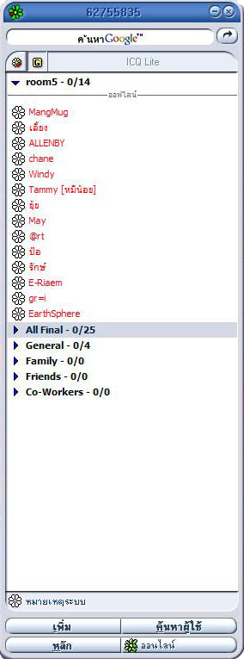
รูปที่1 ภาพตัวอย่างโปรแกรม ICQ Lite

2. MSN Messenger, Windows Messenger เป็นโปรแกรมที่ผู้ใช้ชาวไทยนิยมใช้กันเป็นจำนวนมาก ด้วยส่วนติดต่อผู้ใช้ที่สวยงาม รูปหน้ายิ้มที่หลากหลาย และสามารถเล่นเกมผ่านระบบเครือข่ายได้ด้วย มีจุดเด่นที่ใช้ ที่อยู่ E-mail ในการใช้งานแทนหมายเลขสมาชิก

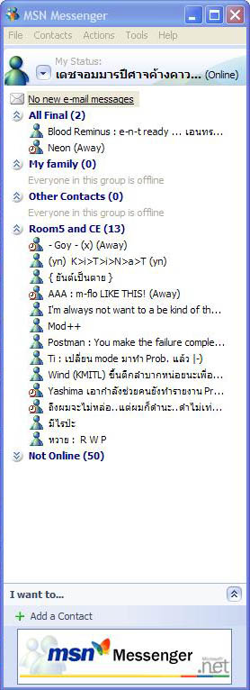
รูปที่2 ภาพตัวอย่างโปรแกรม MSN Messenger

3. Yahoo! Messenger ผลิตโดย www.yahoo.com มีการใช้งานที่ง่ายคล้ายกับ ICQ แต่คนไทยไม่ค่อยนิยมใช้มากนัก

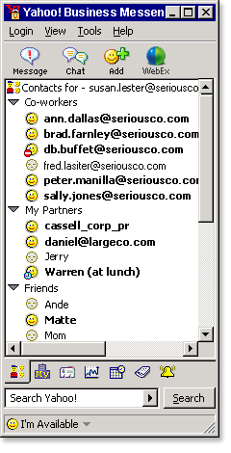

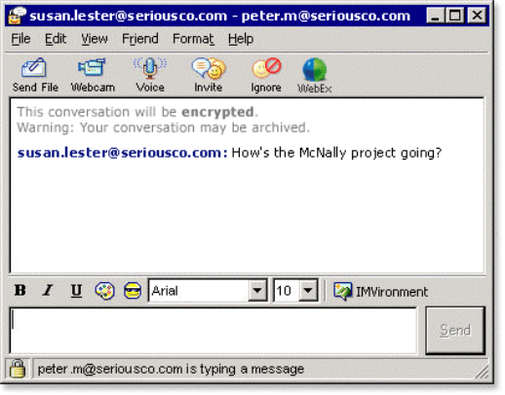

รูปที่3 ภาพตัวอย่างโปรแกรม Yahoo! Messenger

การเชื่อมต่อ
Server
Client
Client
Client

เส้นแสดงการติดต่อกับเครื่องแม่ข่าย
เส้นแสดงการติดต่อระหว่างเครื่องลูกข่ายที่กำลังสนทนา
เส้นแสดงความสัมพันธ์ของเครื่องลูกข่ายที่ไม่สนทนากัน

รูปที่4 ตัวอย่างแผนผังแสดงความสัมพันธ์และการเชื่อมต่อ

การติดต่อระหว่างเครื่องลูกข่ายและเครื่องแม่ข่ายนั้น เป็นการเชื่อมต่อแบบ TCP เพื่อใช้ในการเข้าสู่ระบบและส่งรายชื่อผู้ติดต่อกลับมาให้เครื่องลูกข่าย ส่วนการติดต่อระหว่างเครื่องลูกข่ายจะเป็นการติดต่อแบบจุดต่อจุด (Peer to Peer) โดยหลังจากสร้างการติดต่อได้แล้ว จะสร้างกุญแจสำหรับการเข้ารหัสข้อมูลทันทีก่อนที่จะเริ่มส่งคำสั่งเพื่อเข้าสู่ระบบหรือส่งข้อความถึงกันและกัน และจะมีการเปลี่ยนกุญแจระหว่างเครื่องลูกข่ายเมื่อถึงเวลาที่กำหนดเพื่อเพิ่มความปลอดภัยของข้อมูลและทำให้ยากแก่การถอดรหัสกุญแจจากบุคคลภายนอก

วิธีการพัฒนาและออกแบบ
เทคนิคที่ในการพัฒนาโปรแกรม
1. Secure Socket Layer (SSL) ใช้ในการติดต่อระหว่างเครื่องลูกข่ายและเครื่องแม่ข่าย
2. JXTA ใช้ในการติดต่อและส่งข้อความระหว่างเครื่องลูกข่ายด้วยกัน
3. AES Encryption เป็นกลวิธีในการเข้ารหัสข้อมูลด้วยกุญแจที่มีความยาว 128 บิทขึ้นไป
4. Diffie-Hellman เป็นวิธีการสร้างคีย์ซึ่งนิยมใช้กันทั่วไปในปัจจุบัน และมีความปลอดภัยสูง

เครื่องมือที่ใช้ในการพัฒนาโปรแกรม
1. Microsoft Windows XP
2. Java 2 Software Development Kit Standard Edition
3. Jbuilder8
4. Jcreator

ส่วนประกอบของโปรแกรม
1. ส่วนติดต่อกับผู้ใช้ ใช้แสดงรายชื่อผู้ติดต่อ ข้อความสนทนา และรับข้อมูลจากผู้ใช้
2. ส่วนติดต่อกับเครื่องแม่ข่าย ใช้ในการเข้าสู่ระบบ และยืนยันกับเครื่องแม่ข่ายว่ายังอยู่ในระบบเครือข่าย
3. ส่วนติดต่อกับเครื่องลูกข่าย ใช้ในการส่งข้อความไปหาผู้ใช้คนอื่น
4. ส่วนเข้ารหัส ใช้ในการเข้ารหัสข้อมูล
5. ส่วนสร้างแพ็คเก็ต ใช้ในการสร้างข้อมูลก่อนที่จะนำไปเข้ารหัสและส่งให้ผู้อื่นต่อไป
6. ส่วนเก็บข้อมูล ใช้เก็บรายชื่อผู้ติดต่อคนอื่น พร้อมทั้งหมายเลขไอพีและหมายเลขพอร์ทสำหรับติดต่อกับผู้ใช้คนนั้น และข้อมูลนี้จะถูกลบทิ้งไปจากเครื่องลูกข่ายเมื่อออกจากระบบ

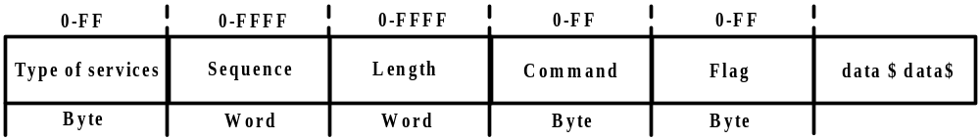

รูปที่5 รูปแบบของheader ของโปรโตคอล

คำอธิบาย
สำหรับติดต่อกับ Server
1. Type of service เป็นประเภทของการบริการ ว่าต้องการบริการชนิดไหน เช่น ใส่ชื่อผู้ใช้ใหม่ เข้าสู่ระบบ ส่งข้อความ เป็นต้น
2. Sequence เป็นลำดับของแพ็คเก็ตต่อการส่งข้อมูล 1 ชนิดคำสั่ง ใช้ในกรณีที่ส่งครั้งเดียวไม่หมด
3. Length เป็นความยาวของข้อมูลรวม header
4. Command เป็นคำสั่งย่อยภายในแต่ละรูปแบบของบริการเช่น การร้องขอการเข้าสู่ระบบ การตอบกลับการเข้าสู่ระบบ
5. Flag เป็นส่วนสำรองเผื่อใช้ในอนาคต
6. Data เป็นส่วนของเนื้อข้อมูล โดยระหว่างเนื้อข้อมูลแต่ละชุดจะมีสัญลักษณ์ “$” คั่นไว้เพื่อแยกความแตกต่างของแต่ละชุดข้อมูล

สำหรับติดต่อกับ IsagQ เฉพาะส่วนที่แตกต่างกับ Server
2. Sequence เป็นหมายเลขลำดับของข้อมูล เพื่อป้องกันการเกิดแพ็คเก็ตรีเพลย์ (Packet replay) ซึ่งถ้าเกิดเหตุการณ์นี้ขึ้น ระบบจะตัดการเชื่อมต่อทันที
3. Length เป็นความยาวข้อมูลรวม header เฉพาะส่วนที่เป็นข้อมูลจริง ไม่รวมส่วนเติมเต็ม (Padding)

